Paikuse alevi Staadioni tn 3 detailplaneeringu planeeringuala asukohaskeem

 Planeeringuala, Planeeringu ID 126196

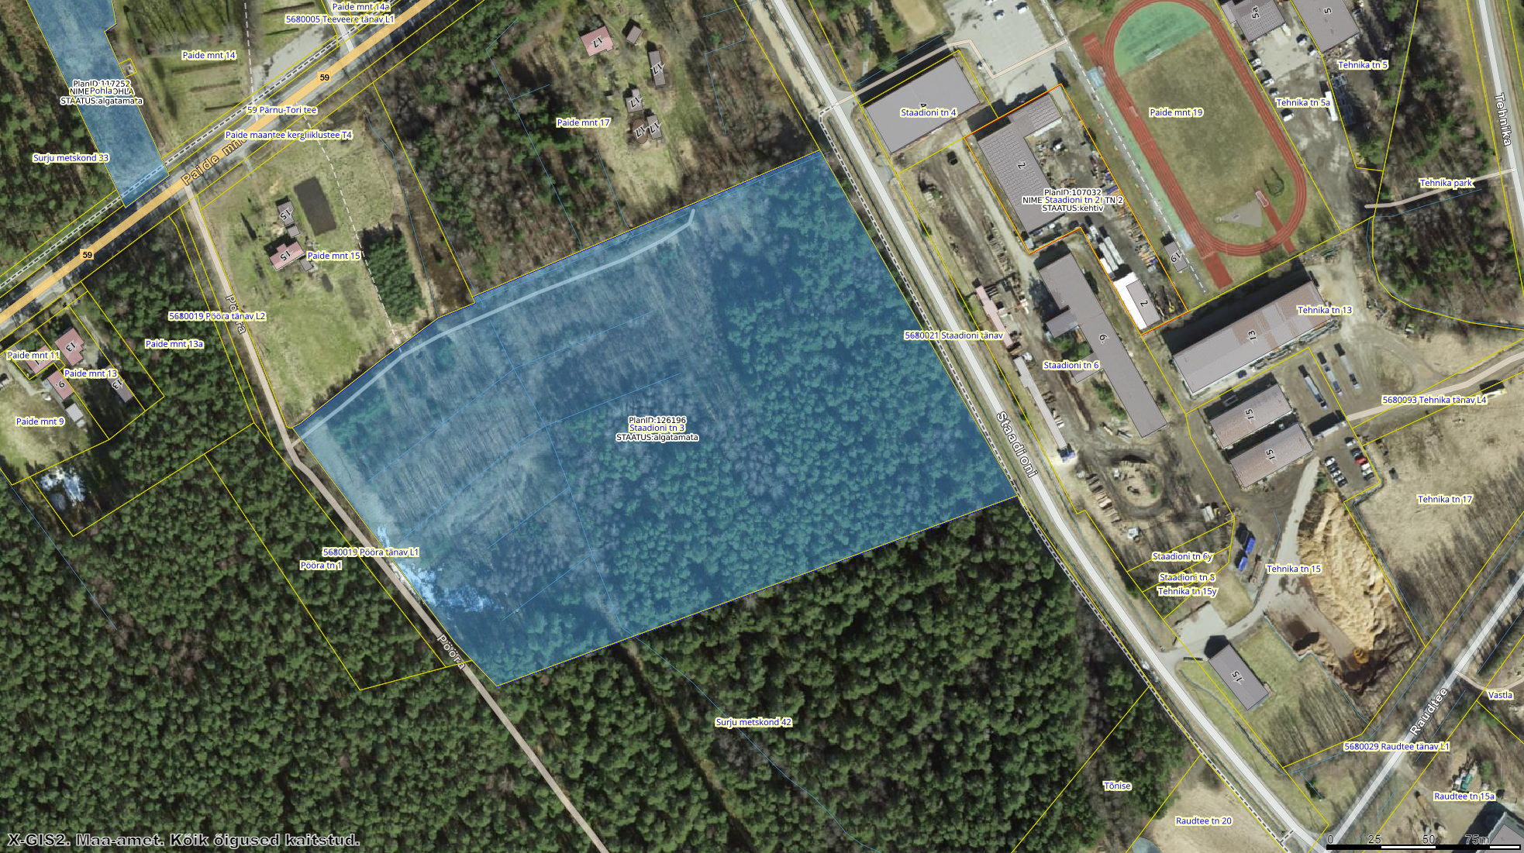

Väljavõte Maa-ameti kaardirakendusest

